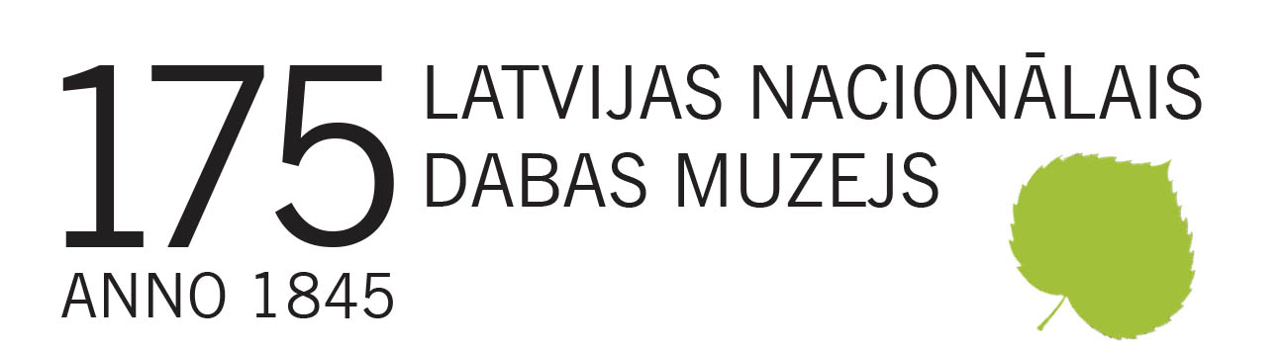

PLAŠSAZIŅAS LĪDZEKĻIEM,
VISIEM INTERESENTIEM

19.09.2020.

Kas manā sēņu grozā?
Dabas muzejā notiks izzinošs pasākums ģimenēm ar bērniem

Septembra ģimenes diena notiks sestdien, 26. septembrī, un veltīta sēņu tēmai – mazie dabas pētnieki aplūkos ekspozīciju „Latvijas augi un sēnes” un kopā ar muzeja speciālistiem un vecākiem pildīs uzdevumu grāmatiņu.

Ģimenes dienas ir viens no gaidītākajiem pasākumiem Dabas muzejā. Tās notiek mēneša pēdējā sestdienā un ir interesantas bērniem no 5 līdz 12 gadu vecumam.

Kā ierasts, septembrī muzeja dabas pazinēji aicinās mazos pētniekus pievērsties meža rudens veltēm – sēnēm. Pasākumā aplūkosim sēņu uzbūvi, noskaidrosim, kuras sēnes droši var likt groziņā un kuras labāk atstāt mežā. Izrādās sēnes garšo ne tikai cilvēkiem, bet arī zvēriem, kukaiņiem un citiem radījumiem, ģimenes dienā noskaidrosim kuriem. Būs iespēja apskatīt arī īstas sēnes.

Organizatori aicina pievērst uzmanību pasākuma norises kārtībai un plānot apmeklējumu savlaicīgi. Dalība tikai ar pieteikšanos līdz 25. septembrim, zvanot pa tālruni 67356051 darba dienās no plkst. 9.00 līdz 17.30. Pasākuma ilgums 45 minūtes un norises laiki plkst. 11.00, 12.00, 13.00, 14.00 un 15.00. Dalībnieku skaits katrā grupā ierobežots – 20 personas.

Maksa par pasākumu – muzeja ieejas biļete + nodarbības biļete – 2,00 € ģimenei. Visas sezonas garumā, no septembra līdz maijam, kārtējā pasākumā uzrādot kādu no sezonas ģimenes dienas grāmatiņām, jāiegādājas tikai muzeja ieejas biļetes.

Laipni aicināti Latvijas Nacionālajā dabas muzejā – Rīgā, K. Barona ielā 4!

Informāciju sagatavoja:
Polīna Šķiņķe
Latvijas Nacionālā dabas muzeja
Komunikācijas nodaļa
Tālrunis: 67356058
E-pasts: polina.skinke@ldm.gov.lv

